kX Guide for Beginners

kX驱动新用户指南



作者：Mata Hari

翻译：gong0704 （2004-6-28）
-- (minor corrections by kX Team)

译者说明：鉴于本人英语水平有限，有翻译不妥的地方请您批评指正，我的Email是gong0704@sohu.com，欢迎骚扰。

本文引自：http://kxproject.lugosoft.com/qguide.php?language=en

kX是为基于Emu10k1和Emu10k2芯片的声卡设计的音频驱动，包括SBLive，Audigy等声卡。实际上Emu10kX芯片就是数字声音处理器（DSP）。当你打开kX驱动的的DSP界面的时候，实际上你可以通过改变连接线路、加载和调整效果等手段改变你声卡的设置和性能。

为了能解释得更清楚些，让我们看看kX DSP主窗口。最好的描述方法就是把它想象成一种rack（不知道怎么翻译了，有架子、导轨等意思，就把它看成是个架子吧），它有不同的输入、输出设备和效果器，而所有这些都通过（非常高级的）音频连接线连接在一起。在kX DSP窗口看到的“设备”都会有输入（在左侧）或者输出（在右侧），或者两者都有，它们都用音频线（蓝色的线）连接在一起。

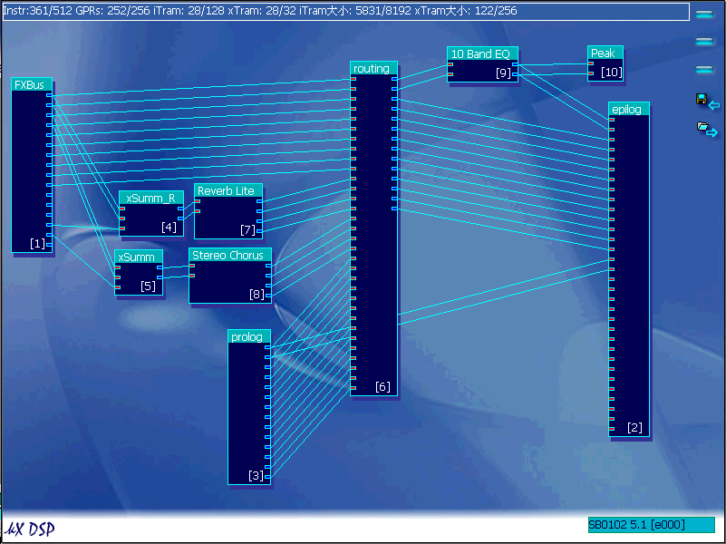

把各种各样的附加效果去掉，DSP窗口中有4个独特的“I/O”设备。他们是FXbus（FXbus2，如果你的声卡是基于10k2芯片的），Prolog，Epilog和（x）Routing设备。下面我们先看看这4个设备的细节，然后再看看ASIO路由器和kX路由器窗口的总结。
- The FXBus

FXbus有16个音频流输出（10k2芯片的声卡有32个输出，如果加载了附加的‘FXBus2’效果则有64个输出），这些音频流都是计算机运行的软件（比如mp3播放器、MIDI波表合成器，或者是某一路ASIO输出）产生的。计算机产生的所有音频都将现在这个设备上看到。

2. The Prolog

Prolog把任何从计算机外部来的音频数据输出给系统，比如LiveDrive卡上的Digital Optical In端口、或是声卡本身的Digital CD（CDSPDIF）端口。而对于新的kX驱动的用户来说，最容易引起混淆的就是一种特殊的prolog设备输出端口——AC97输出口。

10k1和10k2芯片是数字芯片（理论上讲，不是所有的芯片都是数字的），因此它们不能直接的接收模拟输入信号。在Live!（Audigy）声卡上，有另外一块芯片来响应模拟信号的输入——它就是AC97编解码器。这块芯片与Live!卡上的所有的模拟输入（不包括LiveDrive上的）相连接，并将信号混音，然后送入Emu10kX芯片中。这块编解码器对卡上的LineIn和MicIn口，以及CD Analog In（不是CD Digital In）和其他的模拟输入口负责。你可以用kX混音器（kX mixer）去控制这块编解码器，注意记得在Prolog上的AC97线就是模拟音频数据出现的地方（Prolog同样能找到卡上和LiveDrive上所有其他的输入口）。注意LiveDrive使用高质量的ADC（模数装转换器），而这种转换器一般优于AC97编解码器（E-mu APS和Audigy2 Platinum Ex上根本没有AC97编解码器）。

3. The Epilog

Epilog就是所有数据输出的设备。它包括两个部分：“真实”（‘物理’）输出和“采样”（比如ASIO）输出。真实的输出指的仅仅是Emu10kX芯片上所有的物理输出（包括模拟的和数字的）。注意Emu10kX芯片有4个立体声数字输出（是的，最初的Live!声卡，甚至512PCI卡，都是7.1声道的卡）。为了能更好的利用芯片的本身的特性，而不用LiveDrive，我们可以用大部分10kX板子上都有的“AUD_EXT”连接器（尽管这需要一些特殊的知识和经验）。

大部分10kX的卡上，“front”通道的模拟输出是由AC97编解码器产生的，而“rear”通道则是由12S编解码器产生。因为这种原因（12S输出的信号质量优于AC97输出），kX音频驱动默认的交换了‘Front’和‘Rear’。注意在Audigy和Audigy2的声卡上，12S编解码器是用于前置输出的，而AC97则只用于从板子上的模拟接口上录音。然而，我们同样建议大家交换Front和Rear的连接状态，因为AC97的输出信号（尽管已经静音了）仍然与卡上的‘Front’输出口连接着（这会影响声音质量）。

理解这种设置并充分利用它的最好方法，就是不把基于10k1和10k2芯片的声卡看成是有前置和后置输出的声卡，而仅仅把它看成是有4个立体声通道输出的芯片（它们就是这样的）。没人告诉你必须用“绿色”插孔口连接你的前置音箱；你最好把它作为你的耳机输出，用“黑色”插孔作为音频系统的馈送（在俱乐部中，用绿色接口作监听，黑色接口作外置音乐的输出（不知道怎么写了），然后用这两个不同的音频通道开始DJ的工作）。为什么用黑色的插孔座位室内音频系统的输入口呢？很简单——黑色（rear）端口的通道使用12S编解码器，因此能产生更好的声音…听众总是想要最好的。

Epilog的第二部分就是录音/采样输出部分。这些输出（RecL/R和16的ASIO录音通道）用于把音频流传送给你的计算机。如果你想输出它们，比如RecL/R部分，你可以使用标准的windows录音机把音频录音/采样到你的计算机硬盘。你可以使用16个ASIO通道，来采样数据给Cubase，或者把它们输送给SpinAudio/SoundDT的效果处理器。这些端口基本上就与你的设备的输入连接器连接（与FXbus相反，它是你设备的输出口）。

4. Routing

回头想想前面的“rack”（导轨）的想法，Routing设备的用途就很清楚了。它是中心混音器。使用kX混音器的控制面板（比如sliders）里的设置，Routing将FXBus和Prolog的标准输出混合起来送给Epilog的标准输入口。它也有两组特别的FX输入，用于给声音加上特别的效果。然而，router将两个FX混音器的结果只输送真实的（real）输出通道，而并不送给录音通道。注意你可以在kX混音器页面改变插入效果的录音音量。

但是（这是kX的本领），你不必这样做！你可以设置自己的DSP，或者根据不同的需要进行不同的设置，而这些设置都可以保存和读取。比如，把你的吉他连接到LiveDrive的LineIn2口。清除DSP窗口，然后只加载pProlog和Epilog（可在右键“插入”菜单中的“默认default”子目录中找到）。连接LineIn2和front speakers，就可以了——直接地连接。引从LineIn2到RecL/R的另一条“线”，这样你就可以录音了。当然你可以在某个地方添加一个好的EQ或者压缩效果 —— 随你的便！

5. ASIO Routing

ASIO是斯坦伯格（Steinberg）公司设计的一个接口驱动的名字，它的目的是使接口获得更低的延迟。这就意味着你可以在处理计算机中的音频数据（比如从你的计算机上的软件，或者是你声卡的一个输入口输送到你的声音系统的数据）的时候，获得接近实时的延迟。因此当你在你的吉他上弹了一个音符，效果就几乎实时地加在这个信号上，然后传送给你的音频设备。

kX驱动支持的ASIO允许有16个输入输出通道来传输音频，在一个迅速和设置很好的系统里，他们的延迟最低只有2.66ms，这些通道用于录音和回放。

ASIO输入

我们已经在Epilog上看到了ASIO的16个输入通道，你可以把任何端口连接到那里，接着你就可以在你的任何应用程序中使用ASIO输入了，比如监听、添加效果、采样，或者在相同的ASIO驱动上输出（当然也可以连接其他的输出，只不过那样就不能使用ASIO的特色——低延迟了）。

ASIO输出

你有16个ASIO输出通道。默认的，这16个通道与FXBus的16个通道一一对应，因此ASIO的第一个通道在FXBus的第一个通道输出（实际上是FXBus#0）。因此，回到刚才吉他的例子，把Prolog的LineIn2端口与ASIO的一对录音通道连接在一起，最好是最后两个（因为SB006x的声卡这里有些问题，不能使用ASIO的第2和第3录音通道 —— 见我们的FAQ以获取更细致的说明）。现在你已经把吉他连接到了ASIO的最后两个通道。打开SpinAudio添加一些效果 —— 你的输入将是最后两个ASIO的通道。回想一下前面的“轨道”，你现在必须把SpinAudio的输出在DSP窗口设置一下，以便连接上一些真实的输出口（正如在我们的“前置 + 录音设置” 例子中说的）。把Spin Audio输出给前两个ASIO通道，以便FXBus的前两个通道获得它的信号。现在，在DSP窗口中连一些线到front speakers（也可以再次连到recorder，或者另外一个ASIO recorder）。你可以有很多喜欢的连接方法，但要记住使用ASIO输入和输出通道的每个引到DSP或是从DSP出来的“连接”，都要加上延迟（注意kx DSP 中的连接都根本没影响到延迟 —— 你可以根据自己的想法添加）。添加并允许使用SpinAudio的效果；开始弹奏，这样你就完成了你的第一个使用自定义效果的ASIO连接！☺

6. The kX Routing Window

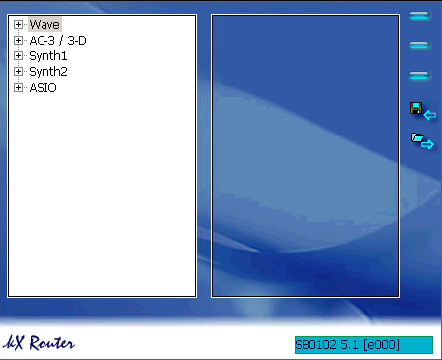

有时新用户会对kX路由器窗口很迷惑，部分因为它跟DSP路由器设备没什么关系，也不能对FXBus做什么。如果你打开路由器窗口，你就会在左面的目录树中看到所有软件产生的音频输出。你有Wave 0/1，4/5，6/7和8/9 —— 他们与4个wave输出设备对应，关于“标准”FX路由器设置4/5，6/7和8/9的名称本质上是作为“标准”波形输出的0/1的DirectSound/AC3、Front/Rear和Center/Sub通道的副本。你也可以在这找到AC-3（DirectSound，以及上面提到的）输出、2个合成器口以及ASIO输出。

这跟FXbus有什么关系？

当然，FXbus有它自己的内部路由/混音器，并且所有的软件的音频输出都与FXbus输出的某一路对应。一般的，立体声波形0/1被发送到0和1通道（同样发送到13和14通道，以便加效果）。通常ASIO的输出通道与FXBus的通道都是一一对应的（就是通道1到FXbus 1），合成器到FX2和3，依次类推（查看kX帮助文档来获得一个完整的路由器表）。你可以改变这些设置，但是对于大部分场合来说，默认值通常是很好的设置。特殊的设置将给特定的输出添加上很多混音效果（就象默认设置中13/14通道的回响/和声效果一样）

到此，我们结束了对kX和ASIO驱动工作方式的总体介绍 —— 在使用驱动和DSP的时候好运，多多试验☺，那将是最好的学习方法。

